Fock

Nutisk Ordbok - 1914
Fock (Foresail) [Fock] kallas på båtar det främsta innanför förstäfven befintliga seglet, om detta icke är det största. På figuren här bredvid till exempel kallas det främsta loggertseglet fock, då båda de fullritade loggertseglen användas, men i den med streckade linier ritade stormriggen är den verkliga focken satt såsom storsegel och benämnes nu så, då däremot det lilla trekantiga förseglet kallas fock. På större fartyg finnes ofta en fock, som har sin hals fast på ett bogspröt utanför förstäfven och då kallas stagfock till åtskillnad från t. ex. gaffelfocken, det främsta gaffelseglet på en skonert. Fockehalsdäfvert (Bumpkin) [Butluv] är anbrakt å bogen och tjänar till att sträcka focken så långt som möjligt för öfver vid bidevindssegling. Den stöttas af tre buteljonsstag (bumpkin shrouds) [Butluvstag].
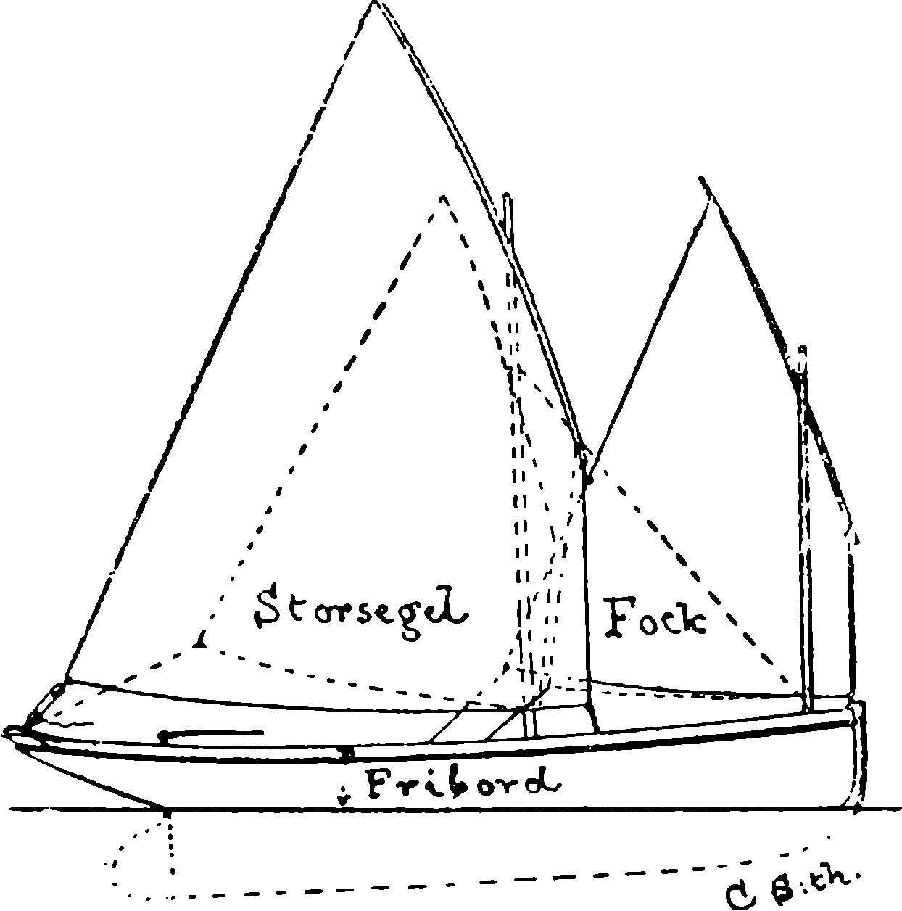

Svenskt Nautiskt Lexikon - 1920
Fock, understa seglet på fockmasten. Innersta förseglet i båt kallas även fock. I nedanstående sammansättningar kan man i stället för fock skriva focke eller för-.

